Pozdravljeni, dragi moji umetniki!
Že kar nekaj časa niste prejeli likovne naloge, saj so bile vmes prvomajske počitnice, zadnji teden pred le-temi pa ste imeli športni dan. Verjamem, da ste preživeli prijetne počitniške trenutke in ste pripravljeni na nove naloge.

Danes vas čaka ponovno prijetna likovna naloga. Igrali se boste z barvami in različnimi vzorci. Ustvarjali boste ploskve, v katere boste vnašali barvna nasprotja. Lahko se igrate z učinki tople – hladne barve in svetle – temne. Naslikali boste poljubno kompozicijo in se igrali z barvami.

KORAKI LIKOVNE NALOGE:

- Izberite si eno žival in si naredite skico. Skico si naredite na list papirja – A4-format. Živali narišite v telo čim več različnih ploskev, kot jih vidite na žirafi ali želvi. Katero koli žival boste izbrali, vanjo narišite čim več ploskev, ker jih boste potem z igranjem barv pobarvali.

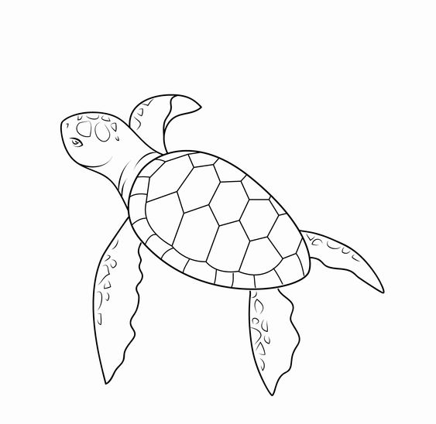
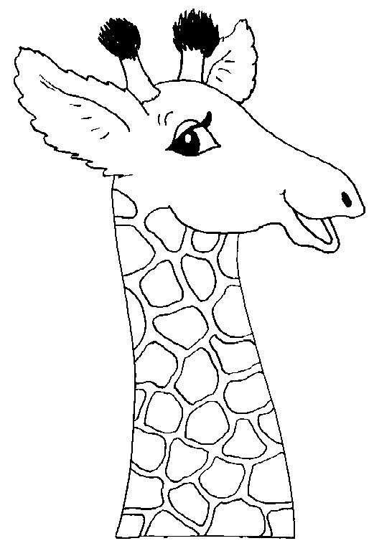

- Ko imate narisano skico oz. iz praznih polj sestavljeno žival, jo začnete barvati. Lahko se igrate s toplimi in hladnimi barvnimi učinki, lahko ustvarite kontrastne barvne učinke. Poglejte si spodaj priložene primere slik živali.

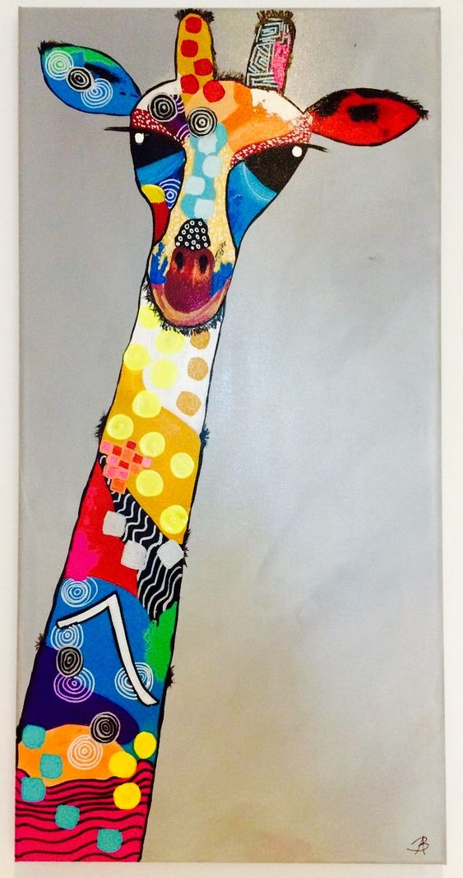
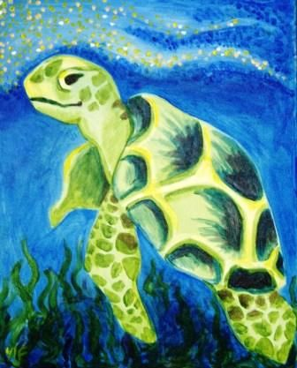
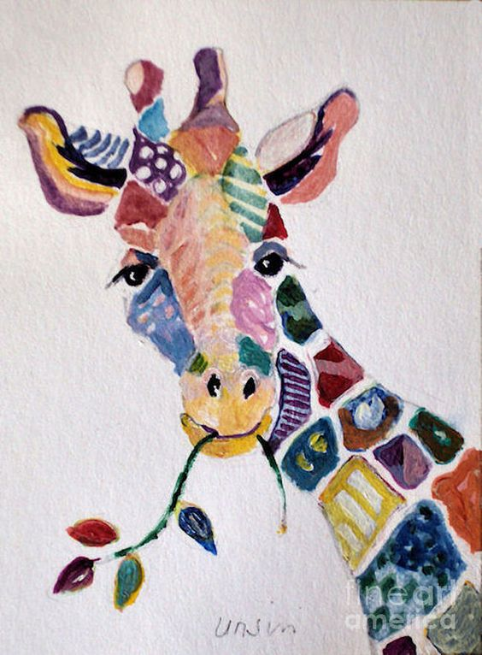

- Poskusite narediti podobno sliko izbrane živali. Lahko izberete žirafo ali želvo, kot sem vam nakazala s priloženimi primeri slik. Seveda si lahko izberete tudi kakšno drugo žival, ki jo naslikate po podobnem vzorcu.

- Ne pozabite, vsak je globoko v sebi umetnik. Slikajte po svojih zmožnostih, kar koli bo nastalo, bo lepo, če se boste potrudili. Verjamem, da vam bo uspelo!

- Slikate lahko s tempera barvami, barvicami, voščenkami … kar koli najdete doma. Zagotovo se bo kaj našlo.

Veselim se vaših likovnih izdelkov.

Še nekaj besed o ocenjevanju …
Vse likovne izdelke, ki ste mi jih do sedaj poslali in jih pridno ustvarili ter tiste, ki jih boste ustvarili do 20. 5. 2020, vam bom ocenila ter strnila v eno skupno oceno v drugem redovalnem obdobju – najkasneje do 22. 5. 2020, zato se potrudite in prebujajte v sebi še naprej umetniški duh, ustvarjalno noto in odlične ideje.

Želim vam prijetne ustvarjalne trenutke.
Lep pozdrav, učiteljica Nadja

